



**[作业3]B站弹幕LDA主题调优**

**课程名称 文本信息挖掘概论**

**学生学院 计算机学院**

**专业班 18级软件工程2班**

**学 号 3118005002**

**学生姓名 胡梓泽**

**指导老师 杨易杨**

**日期：2021年6月10日**

目录

1.数据集说明 4

2.LDA主题数可视化调优 4

2.1 可视化用到的工具 4

2.2 参数准备 4

2.3 数据集最佳LDA主题数的确定 4

2.3.1 LDA主题数：2 5

2.3.2 LDA主题数：3 5

2.3.3 LDA主题数：4 6

2.3.4 LDA主题数：5 7

2.3.5 LDA主题数：6 7

2.4 结论：4或5个LDA主题数 8

3. UMAP降维过程展示 8

3..1 第一步：没有标签的数据展示 8

3.2 弹幕数据分类 8

3.3 各分类成果展示 9

3.4 something more 10

附录 10

# 1.数据集说明

采用作业一二的数据，即经过去掉停用词后的语句。

|  |
| --- |
| 奔涌 后浪 |
| 百大 |
| 愿 青年人 都 往上走 摆脱 冷气 一分 热 发一分光 |
| ………… |

# 2.LDA主题数可视化调优

## 2.1 可视化用到的工具

采用pyLDAvis可视化主题

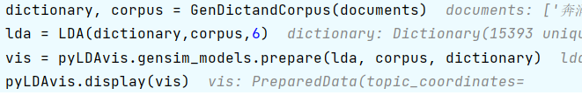

## 2.2 参数准备

①指定的LDA主题数

②dictionary

③corpus

④LDA训练的model

## 2.3 数据集最佳LDA主题数的确定

LDA主题数及其对应前10关键词见附录。

### 2.3.1 LDA主题数：2

如下图，可见分类之间仍有间隙。需要继续增加观察。

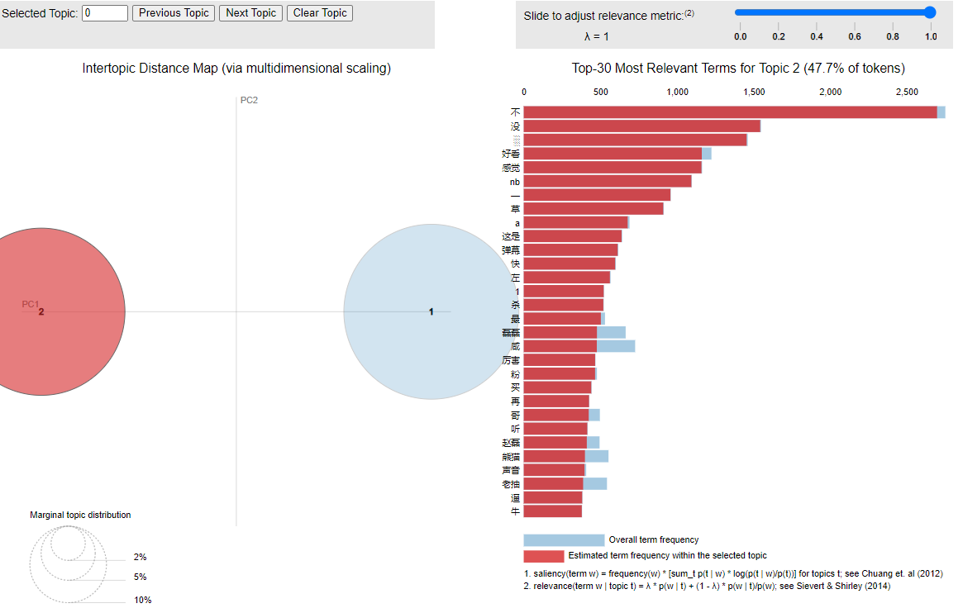

### 2.3.2 LDA主题数：3

如下图，可见分类之间仍有间隙。需要继续增加观察。

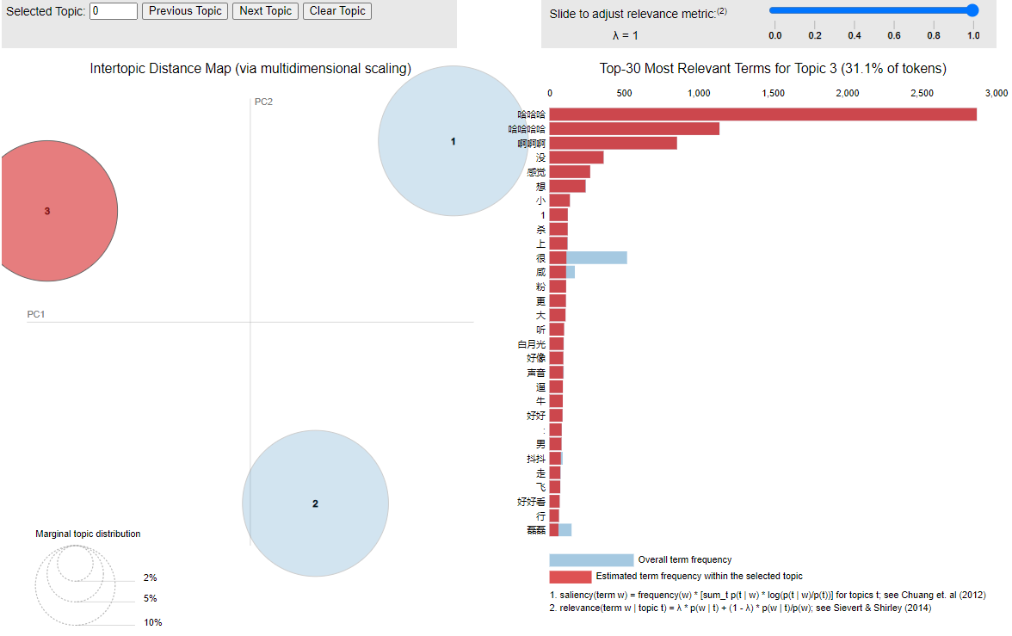

### 2.3.3 LDA主题数：4

如下图，可见分类之间虽然仍有间隙，但相距离并不大。继续增加观察。

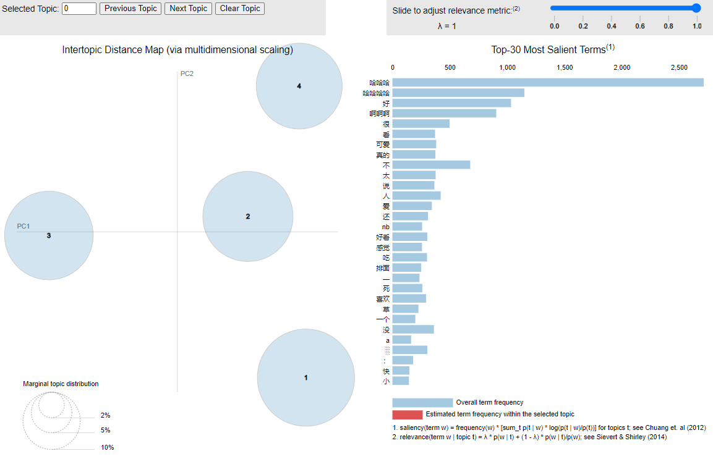

### 2.3.4 LDA主题数：5

如下图，有的主题分类间已经有重合，继续增加观察。

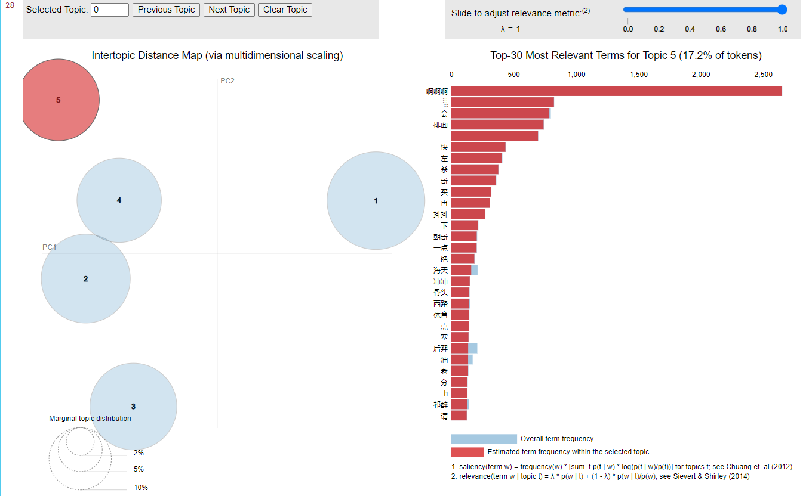

### 2.3.5 LDA主题数：6

如图，主题分类间已严重重合，停止观察。

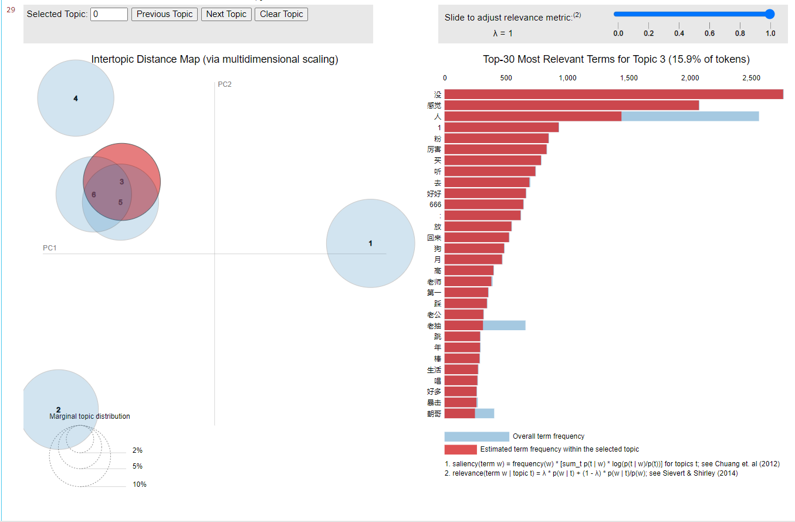

## 2.4 结论：4或5个LDA主题数

从2.3中的2-6个LDA主题数时的展示图中，可得应选取4或5个作为目标LDA主题数。

# 3. UMAP降维过程展示

## 3..1 第一步：没有标签的数据展示

在2.4中可知标签应有4或5个。如下为打上标签前的数据，经过Umap降维后的二维图。

如图可知，下一步的工作是需要给每一条弹幕纪录打上标签。

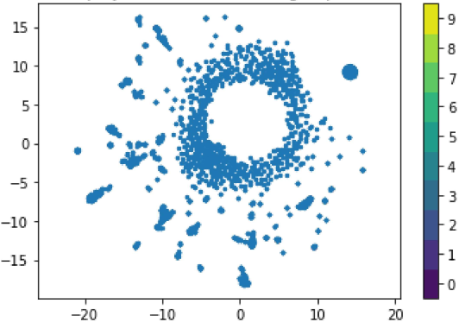

## 3.2 弹幕数据分类

分类的方法有很多，在此我将分类的依据判断如下：

①确定LDA主题数

②获取当前主题数下关键词的权重

③对于每条纪录，获取它在每个分类下的权重和，取最高的作为分类结果

## 3.3 各分类成果展示

详细放大图，请见根目录下的图片集。

由以下LDA主题数对应的打上标签的UMAP降维图，可得4个主题数下的颜色分类更加契合结果。

|  |  |
| --- | --- |
| C:\Users\Mr.hu\Desktop\文本挖掘作业\作业三\2个LDA.jpg  LDA：2 | C:\Users\Mr.hu\Desktop\文本挖掘作业\作业三\3个LDA.jpg  LDA：3 |
| C:\Users\Mr.hu\Desktop\文本挖掘作业\作业三\4个LDA.jpg  LDA：4 | C:\Users\Mr.hu\Desktop\文本挖掘作业\作业三\5个LDA.jpg  LDA：5 |

|  |
| --- |
| C:\Users\Mr.hu\Desktop\文本挖掘作业\作业三\6个.jpg  LDA：6 |

## 3.4 something more

得到的分类结果，我们可用于为B站弹幕作若干分类。

在此我提出以下可扩展的应用：

①对于视频UP主而言，可以有更多的形式认识关注者的特征，从而调整视频内容。

②在分类基础上，识别恶意弹幕，减轻筛选人员的工作强度

# 附录

LDA主题数及其对应前10关键词

|  |  |
| --- | --- |
| 2 | [(0,  '0.022*"好" + 0.015*"不" + 0.013*"都" + 0.011*"很" + 0.008*"没" + 0.008*"看" + '  '0.008*"说" + 0.008*"真的" + 0.007*"还" + 0.006*"喜欢"'),  (1,  '0.079*"哈哈哈" + 0.030*"哈哈哈哈" + 0.023*"啊啊啊" + 0.010*"可爱" + 0.010*"太" + '  '0.009*"爱" + 0.008*"░" + 0.008*"好看" + 0.007*"nb" + 0.007*"死"')] |
| 3 | [(0,  '0.019*"很" + 0.011*"好看" + 0.009*"—" + 0.009*"nb" + 0.008*"没" + 0.007*"排面" + '  '0.007*"真的" + 0.006*"弹幕" + 0.005*"哭" + 0.005*"上"'),  (1,  '0.036*"好" + 0.021*"都" + 0.015*"人" + 0.013*"说" + 0.013*"太" + 0.011*"喜欢" + '  '0.010*"░" + 0.010*"感觉" + 0.009*"会" + 0.009*"吃"'),  (2,  '0.107*"哈哈哈" + 0.041*"哈哈哈哈" + 0.032*"啊啊啊" + 0.015*"不" + 0.013*"看" + '  '0.013*"可爱" + 0.012*"还" + 0.010*"爱" + 0.010*"死" + 0.006*"："')] |
| 4 | …………………… |
| 5 | [(0,  '0.204*"哈哈哈" + 0.064*"哈哈哈哈" + 0.015*"排面" + 0.011*"弹幕" + 0.011*"a" + '  '0.009*"最" + 0.008*"杀" + 0.008*"逼" + 0.008*"牛" + 0.007*"哥"'),  (1,  '0.039*"不" + 0.021*"很" + 0.021*"好看" + 0.017*"真的" + 0.010*"都" + 0.010*"快" + '  '0.009*"哭" + 0.008*"上" + 0.007*"赵磊" + 0.006*"贵州"'),  (2,  '0.028*"人" + 0.025*"说" + 0.024*"太" + 0.019*"nb" + 0.016*"░" + 0.015*"1" + '  '0.010*"小" + 0.008*"做" + 0.008*"再" + 0.008*"厉害"'),  (3,  '0.022*"爱" + 0.019*"都" + 0.018*"没" + 0.017*"会" + 0.015*"哈哈哈哈" + 0.012*"吃" + '  '0.012*"：" + 0.010*"真" + 0.009*"感觉" + 0.009*"这是"'),  (4,  '0.057*"好" + 0.048*"啊啊啊" + 0.022*"看" + 0.020*"可爱" + 0.017*"喜欢" + 0.015*"死" + '  '0.015*"—" + 0.014*"想" + 0.013*"草" + 0.013*"还"')] |
| 6 | ……………… |